FlightPlot二次开发手册

撰写人：邸伟承 王家琛

开始日期：2018 年 11 月 6 日

结束日期：

目录

1. 配置环境和编译测试 3

1 安装git 3

2 安装intellij IDEA 3

3 注册一个github的账号 3

4 配置环境 3

5 编译 6

6. 打包和编译 11

7 运行测试 13

# 1. 配置环境和编译测试

1 安装git

<https://www.git-scm.com/download/>

2 安装intellij IDEA

<https://www.jetbrains.com/idea/download/#section=windows>

3 注册一个github的账号

<https://github.com/join?source=prompt-code>

4 配置环境

打开IDE 设置，添加自己的git账号

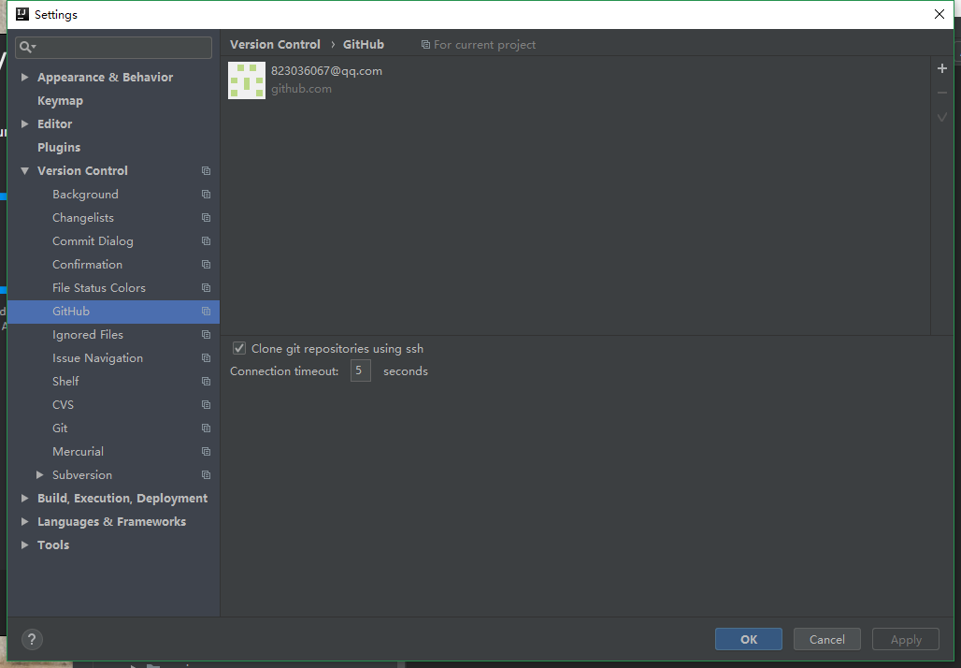

设置好Git的位置

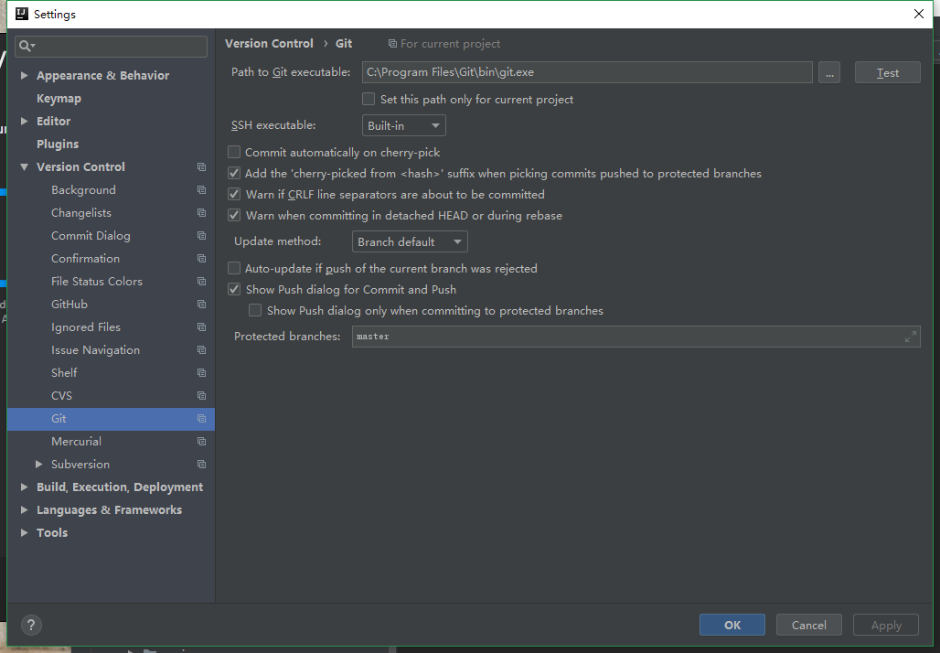

新建一个项目，来源自git

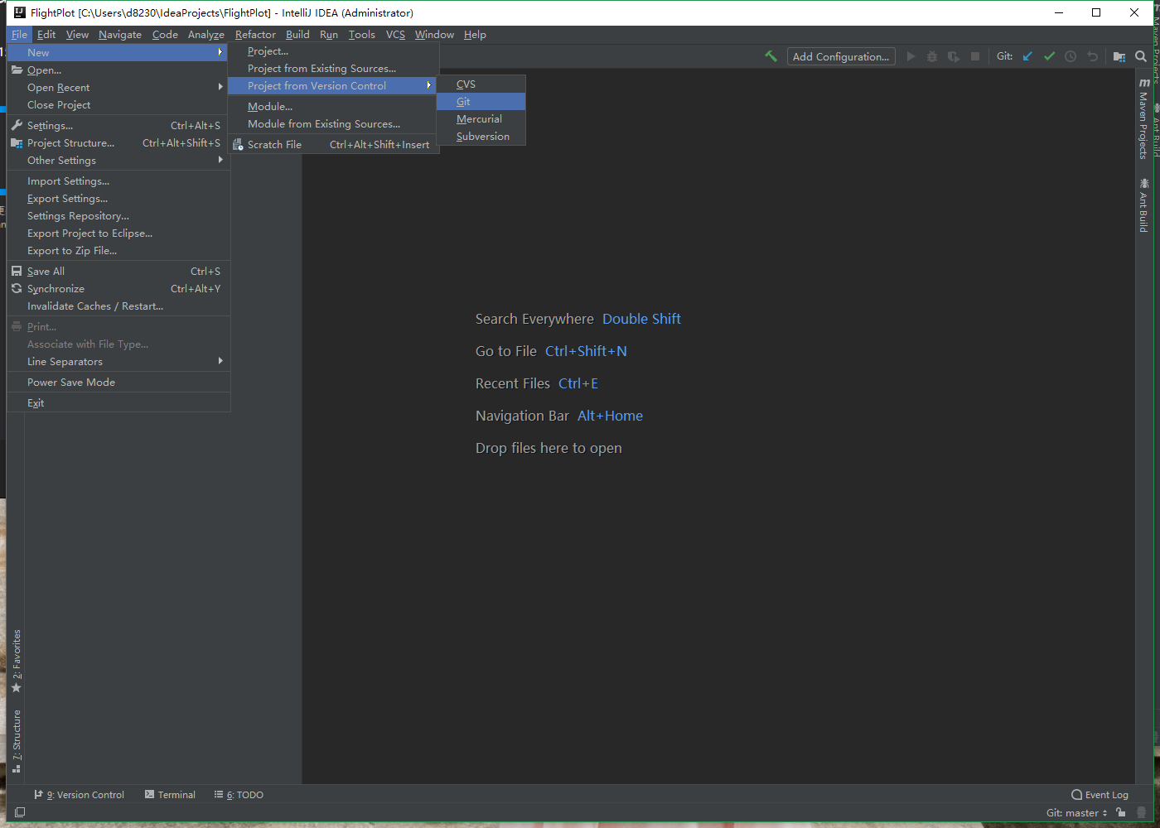

输入该项目的git clone网址 下载好代码

https://github.com/PX4/FlightPlot.git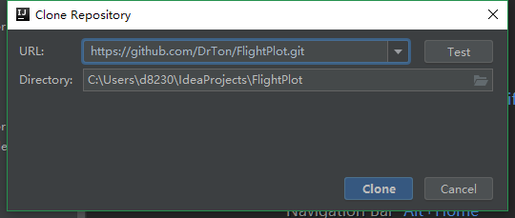

完成以后应该可以看到项目的代码

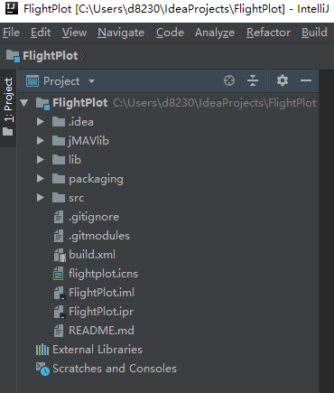

5 编译

这个。。。。试了很久，后来摸索出来的。

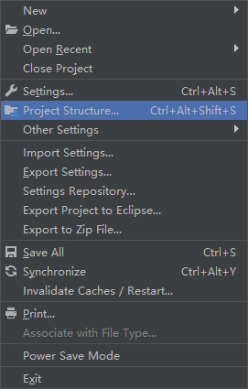

在项目结构里设置编译条件

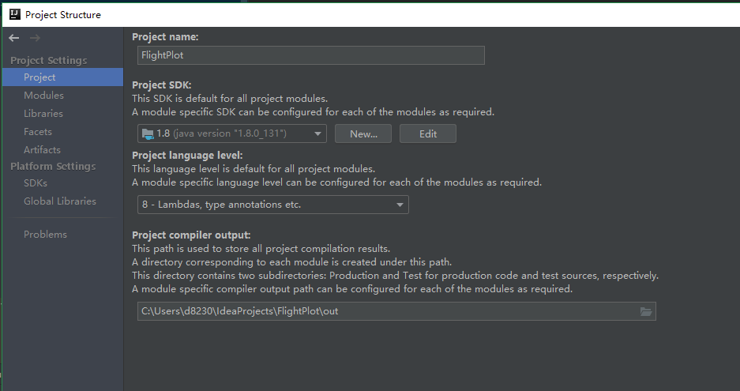

项目设置主要设置好编译所用的java SDK版本，以及语言级别，选择8就可以了，更高级别的不可以使用。，注意项目编译输出文件夹必须和项目代码在同一个目录里，如上图。

在这里添加所需的source和dependence，注意和我设置的一样就可以

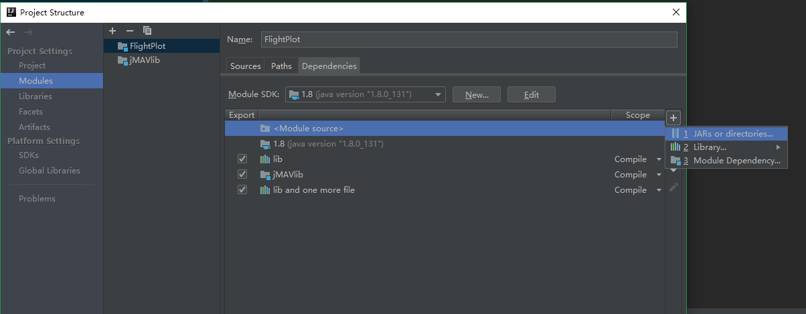

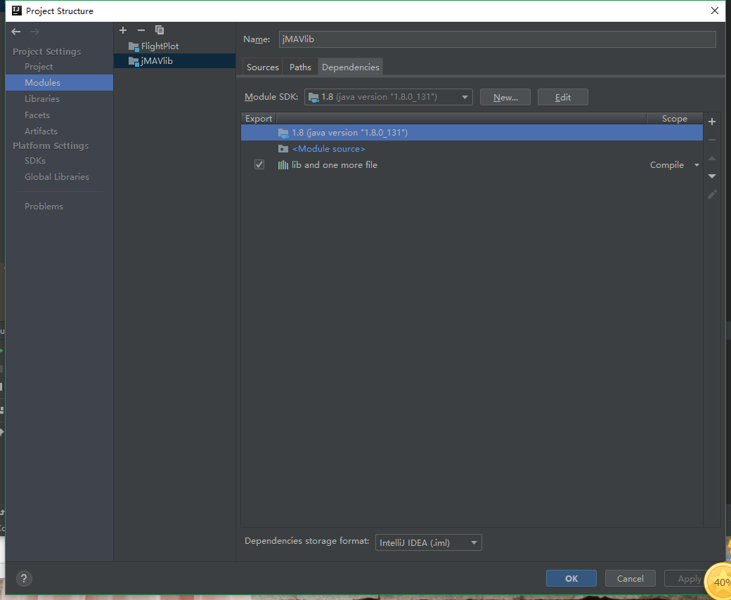

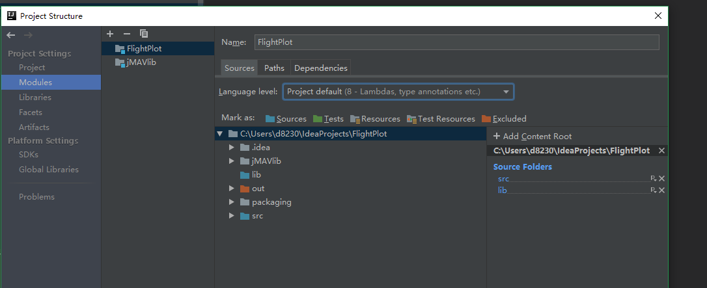

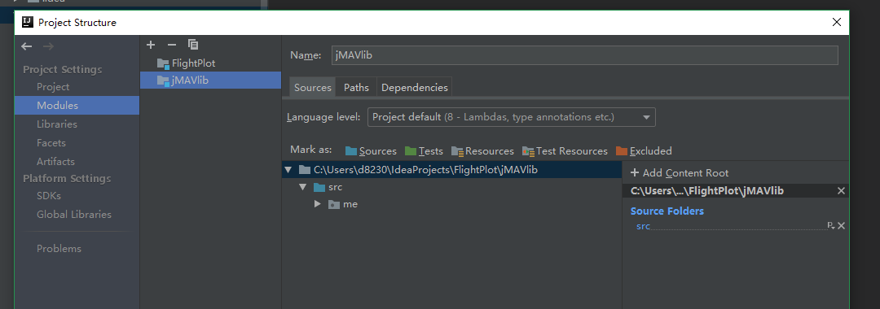

Lib里面应该自动识别出所有的jar

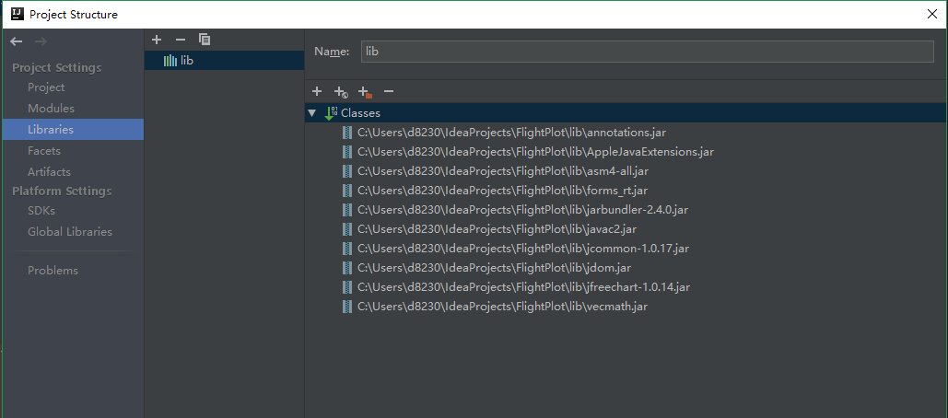

接下来选择打包成jar的设置

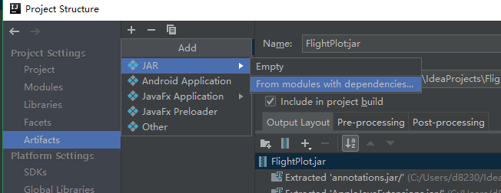

选项设置如下

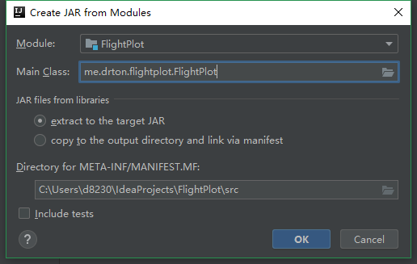

这个页面其他设置如下

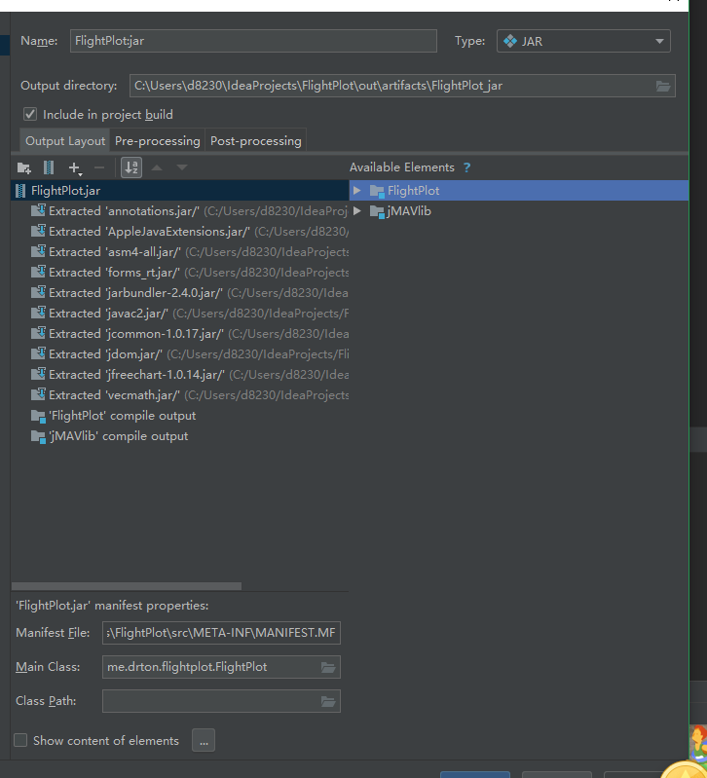

保存就可以编译了

6. **打包和编译**

在主页面进行编译和打包

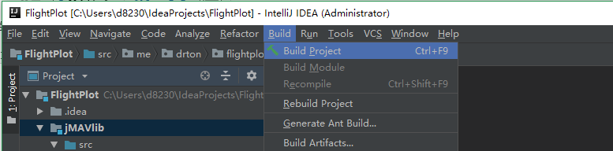

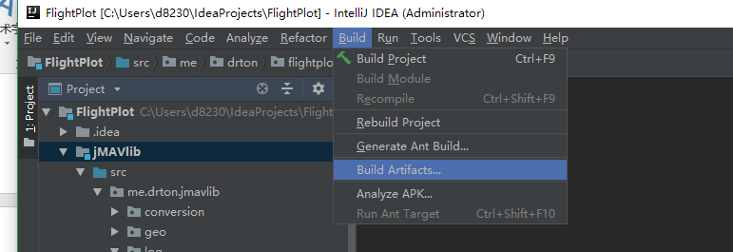

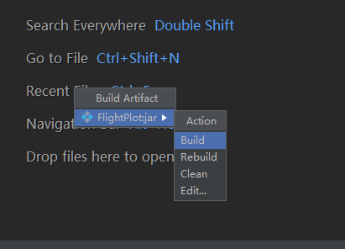

编译之前可以先清除一下缓存，否则容易出错

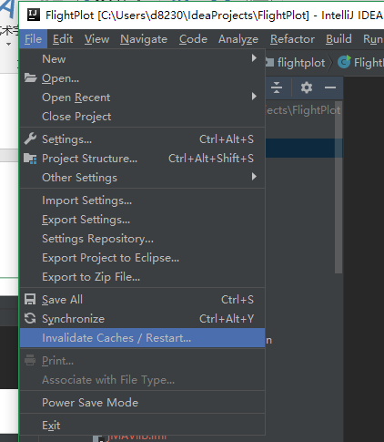

7 运行测试

打好的包在out里面，右键运行

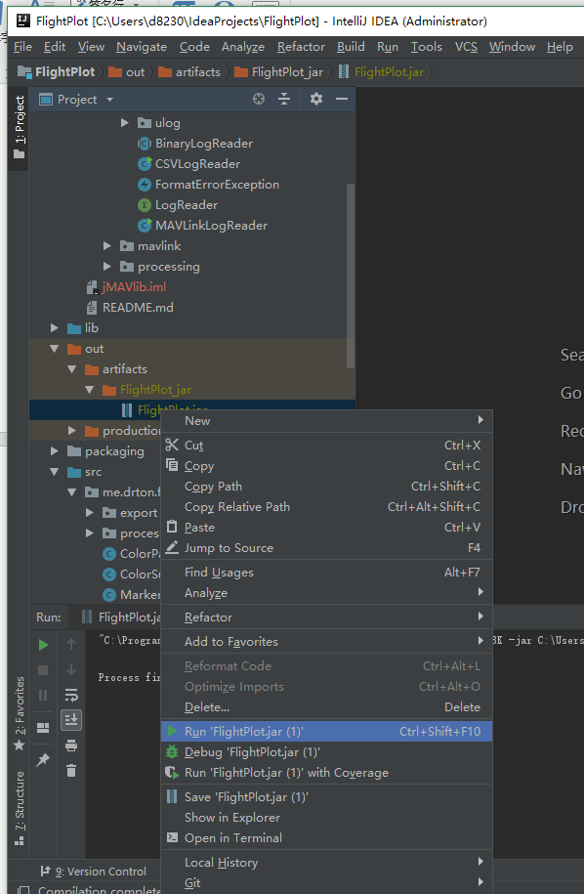

如果没有报错，就可以打开界面了

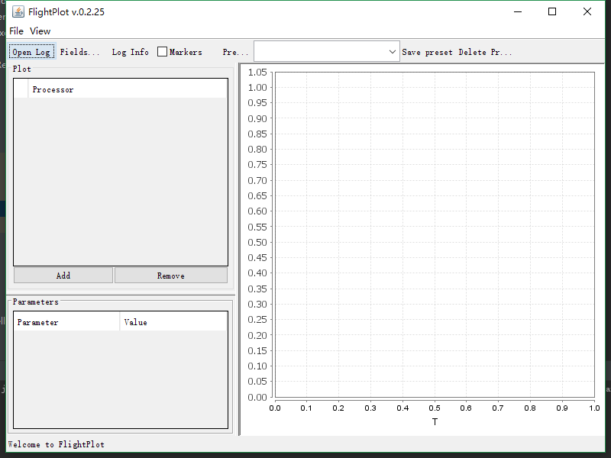

至此，编译全过程就是这样的了，配置好以后，每次只需要重新编译即可，注意各种文件都不要删除移动，否则很容易报错，IDEA感觉不如其他的编译器好用，不是很智能，需要设置的东西太多了。对于初学者不是很友好。

# 2. 界面修改

1 界面文件



双击打开

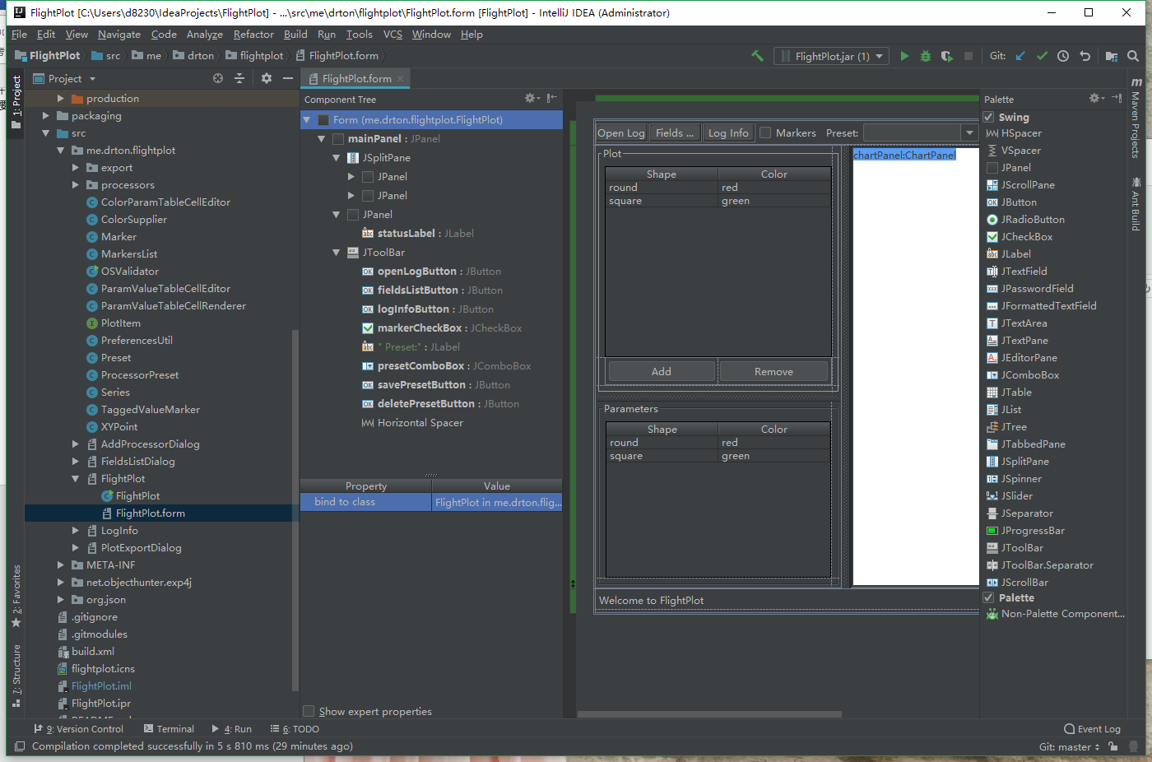

有点像matlab GUI 模块化的。

2 界面汉化



就是把这些text都翻译一下，只要字符集支持中文就可以正常显示了，汉化的结果如下